Vagrant: A Vagrant valójában egy virtuális gép kezelő eszköz, amely lehetővé teszi, hogy egyszerű szkriptek segítségével elkészítsük saját konfigurációnkat, valamint az így előállított virtuális gépre feltelepítsük a szükséges komponenseket. Egy fejlesztői környezet ilyen szintű, szkript-szerű leírása már óriási lépés attól, ahogyan korábban dolgoztunk: manuálisan kellett végigkattintgatni a beállításokat és végigmenni a telepítés összes lépésén.

A Vagrant a Virtualbox-ra épül, éppen ezért számos hátránya is van. Egyrészt függ egy harmadik féltől, aki újabb és újabb verziókkal áll elő, így a Vagrant virtuális gépünket is rendszeresen frissítenünk kell (pl. hogy a virtuális “vendég” gép és a hoszt gépünk között működjenek a megosztott mappák; ez a Virtualbox “Guest additions” moduljának frissítésével jár), másrészt az előállított virtuális gép maga is egy merevlemezként viselkedik, tehát igen nagy tárhelyet vesz el a hoszt géptől, éppen ezért nem egyszerű archiválni, mozgatni. Továbbá ne is beszéljünk az egyéb allokált erőforrásokról: külön CPU magokat, memóriát kell egy-egy Vagrant gépnek adnunk.
Mint azt az informatikában már megszokhattuk, mindig van egy új szemlélet, egy új csapat és néhány tízezer sornyi új kód, ami fenekestül felborít mindent – és egyszerűbbé, jobbá teszi munkánkat.
Docker: A Docker egy pehelykönnyű megoldás, amely sok elemében hasonlít a Vagrant-ra. A Docker-rel szintén készíthetünk izolált fejlesztői környezeteket, amelyeket szintén szkript-szerűen definiálhatunk. A folyamat végén szintén előáll egy virtuális gép, azonban ez már nagyságrendekkel hatékonyabb, gyorsabb, kevesebb erőforrást emészt fel.
Nézzük meg, hogyan is működik mindez.
Először is szükségünk van egy Linux kernelre, más szóval a Docker csak Linux kernelre épülő hoszt gépen fut. Ez első hallásra rosszul hangzik, azonban egy virtualizációs lépés közbeiktatásával a Docker szépen futtatható Windows-on, sőt Mac-en is
A legegyszerűbb, ha a Docker Toolbox-ot telepítjük ezeken a hosztokon.
Ha megvan a Linux kernelünk – vagy natívan pl. egy Linux hoszt gépen, vagy virtuálisan Windows-on vagy Mac-en – akkor a Docker komponensek telepítése után bele is vághatunk egy új Docker “gép” elkészítésébe.
Első lépésként indítsuk el a Docker-t a gépünkön:

1 | $ docker-machine start default

Ahol a “default” a telepítéskor keletkezett Docker hoszt virtuális gép neve Mac OS alatt.
Hogy parancssorból tovább tudjuk haladni, a következő paranccsal folytassuk:
1 | $ eval "$(docker-machine env default)"
Ezzel beállítjuk a jelenleg futó shell-ünket, hogy a docker parancsok számunkra elérhetőek legyenek.
Gyorsan ellenőrizzük le, hogy minden rendben működik, a Docker hosztunk rendelkezik IP címmel:
1 | $ docker-machine env default

Minden rendben, haladjunk tovább.
Következő lépésként egy úgynevezett Dockerfile-t kell létrehoznunk. Ez egy egyszerű szöveges file, könnyen előállítható:
1 | $ touch Dockerfile
Nyissuk meg szerkesztésre kedvenc szerkesztőnkkel, majd felkell venni néhány sort.
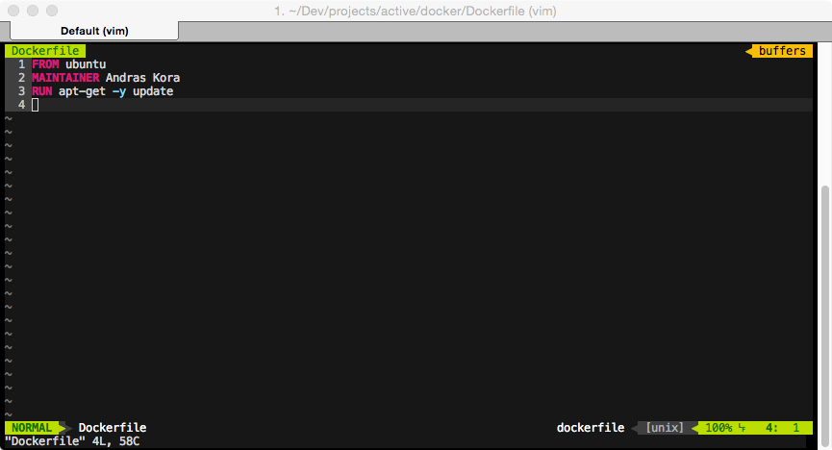
Mi is történt?
A Dockerfile-unk első sorában annyit mondtunk: légy szíves, készíts nekünk egy új docker image-et az Ubuntu nevű linux disztribúció egyik alap-image-éből. Majd folytattuk: és frissítsd az új rendszerünket, hogy mindenből a legújabb csomag legyen feltelepítve.
Mi történt a háttérben?
A Docker egy központi adattárból letöltött egy minimális Ubuntu-rendszert (csupán 65MB!), ez alapján létrehozta a helyi image-ünket, majd lefuttatta rajta az “apt-get update” parancsot.
Van egy egy mindössze 200 MB helyet foglaló friss Ubuntu virtuális gép.
Elkészült tehát az image, a “mesterpéldány”, hogy használni is tudjuk, el kell indítanunk:
1 | $ docker run -i -t my-first-docker-image /bin/bash
Ezzel a legutóbbi lépéssel bent is vagyunk egy Docker image – pontosabban egy image-ből készült ún. “container” belsejében.
Docker előnyei:
Könnyen mozgatható, le- és újraindítható, akárcsak a való életben a konténerek. Pl. létrehozhatunk egy konténert a webszerverünknek, egyet az adatbázisunknak, egyet a Redisnek, vagy épp csomagolhatjuk őket egybe, stb. Nem kell azzal törődnünk, hogy esetleg azok bármilyen módon összeakadnának. Egymástól és a hoszt rendszertől is elszeparáltak és egy plusz biztonsági réteget nyújtanak a támadásokkal szemben.

A Docker egy olyan lehetőség, amikor nem egy virtuális gépet indítasz egy teljes értékű operációs rendszerrel, hanem csak az alkalmazásod számára biztosítod azokat a programkönyvtárakat, binárisokat, amit valójában el szeretnél indítani.

Egy speciális konfigurációs fájlban (Dockerfile) leírhatóvá teszi a futtatandó program virtuális környezetének, azaz a konténernek az alapját, mint egy sablon. Ezt a sablont nevezzük a Docker nyelvén "image"-nek. Számtalan hivatalos és a közösség által feltöltött image elérhető ingyenesen a Docker Hub-ról, és időnként más szerverekről is..
Tehát
- a Dockefile-ban leírod, hogy mire van szüksége a programodnak. Például egy webszerverre.
- A Dockerfile-ból egy paranccsal létrehozod az image-et
- Az image-ből elindíthatsz akárhány példányban azonos alappal/fájlrendszerrel rendelkező konténereket, amiben elindul optimális esetben egyetlen darab program (egész pontosan process)
Ráadásul a konténer létrehozásakor azt is meghatározhatod paraméterekkel, hogy mennyi erőforrást tudjon felhasználni a benne futó szoftver és milyen módon tudjon kommunikálni a külvilággal, a konténert futtató operációs rendszerrel, vagy akár a többi konténerrel. Ami azt jelenti, hogy szükség esetén a konténeren kívülről meg lehet osztani a konténerrel mappákat, át lehet irányítani portokat (például a webszerver 80-as portjára a konténerben) és engedélyezhetsz olyan rendszerutasításokat, amiket alapértelmezetten a konténerekből nem lehet futtatni.

A kikötőmunkás
Kezdjük az elejétől. A Docker szó jelentése angolul dokkmunkás, kikötőmunkás. Erre utaltam az előző cikk címével is. Ezt a koncepciót követve a többi fogalom is a kikötővel kapcsolatos. Mi történik egy kikötőben? Például különféle gyártók, cégek árukat visznek szállítás céljából. A "shipping", azaz szállítás fogalom a fejlesztésnél sem ismeretlen, csak itt az áru a szoftver, ami a fejlesztőtől eljut a végfelhasználókig. A hajó, azaz "ship" az egyszerűség és a példa kedvéért legyen most csak a szerver. A dokkmunkások összeszedik az árut és valamilyen rendszer alapján (pl. külön konténerben XY Rt. és külön YX Rt. termékei.) feltöltik az üres konténereket, amiket aztán átemelnek a hajóra, ami a célállomásra viszi a termékeket. A konténereket aztán felnyitják és az áruházba vagy már a felhasználóhoz viszik a tartalmukat. Ez a logika nagy részt ráhúzható a Dockerre is.

A Docker előtt
A fejlesztőtől minden esetben el kell jutnia a programnak a felhasználóig. De hogyan történik ez leegyszerűsítve egy Docker nélküli világban, vagy legalábbis hasonló technológia hiányában?
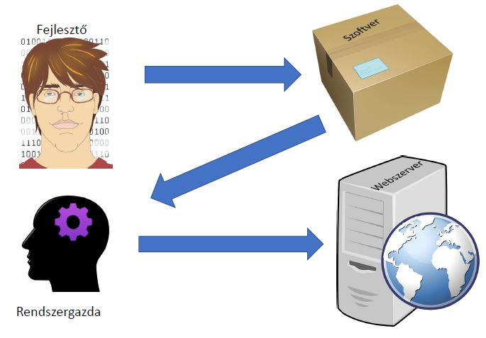
- A fejlesztő elkészíti a webalkalmazást, amit szépen "bedobozol", mellékelve a telepítési útmutatót és a program rendszerigényeit.
- A rendszergazda, vagy aki a program telepítéséért felel, megteremti a körülményeket. Választ egy szervert,
vagy, ha még nincs megfelelő, akkor létrehoz egyet. Ez nem mindig egyszerű, így erősen gondolkodóba eshet.
- Az alkalmazás felkerül egy szerverre, ahonnét majd a felhasználók elérhetik.
A sorrend persze annyiban módosulhat, hogy amennyiben a program végső helye előre ismert, előfordulhat, hogy a programozónak ezt a környezetet szem előtt tartva kell elkészítenie a terméket. Akárhogy is nézzük, valaki szívni fog.
De mi változik a Dockerrel?

Dockerrel
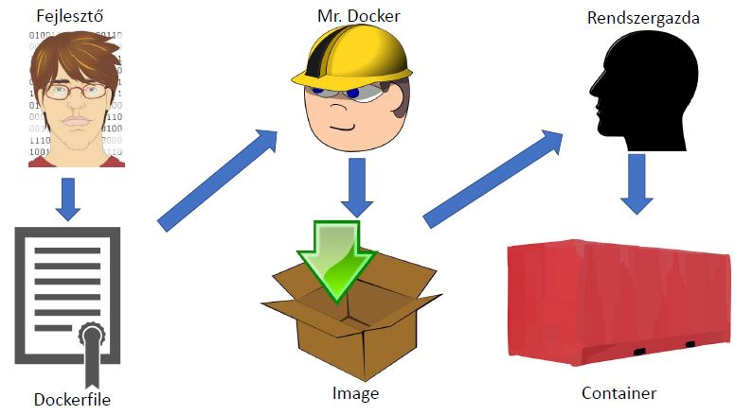
- A fejlesztő tudja, hogy miként lehet az alkalmazása a leghatékonyabb és így készíti el a programot. Ismeri a program igényeit, függőségeit, és ezeket leírja egy fájlban. Ez a fájl a Dockerfile. A Dockerfile tartalma utasítások sora, mint egy TODO lista. Magába foglalja a telepítési lépéseket és a futó programkörnyezet egyes jellemzőit.
- Mr. Docker remekül tud olvasni ezen a nyelven, ezért megérti a fájl tartalmát és elkészíti a csomagot, ami tartalmazza a fejlesztő munkáját és annak összes függőségét, például a webszerver szoftvert (HTTPD, NginX, stb...). Ezt a csomagot hívjuk "image"-nek. Ez egyfajta sablon.
- A rendszergazda már könnyebb helyzetben van, mert optimális esetben szinte gondolkodnia sem kell, csak letölti a Docker által elkészített csomagot, majd ezt elindítja bármelyik szerveren, amelyiken a Docker telepítve van.
- Ami ekkor elindul, azt hívjuk konténernek, amibe be van zárva minden benne futó program.
Itt visszautalnék a korábban említett példára, ahol a konténerből a dokkmunkások kipakolták az árut. A szoftverkonténereknél ez a lépés elmarad. A konténer az a végső állapot, amiben a program leéli életét. Ez egy biztonságosabb, rugalmasabb környezet. Ennek szemléltetésére rövid ideig felhagynék a "konténer" elnevezéssel és tekints rá úgy, mint egy buborékra.

Konténer, mint buborék
A szerverről belelátsz a buborékba, de abból semmi nem lát ki. Szükség esetén ajtókat nyithatsz a buborékon meghatározott célok felé. Ez lehet egy másik buborék, illetve annak tartalma, vagy akár a külvilág, de mindig csak arra nyílik ajtó, amerre te megnyitod.
Ha már ezekben a buborékokban szoftverek vannak, általában egy gépen nem csak egy szoftver működik. Sőt, nem csak egy komponensből állhat egy szoftver, amiket szintén indokolt lehet külön egységbe zárni a biztonság és a könnyebb változtatás, skálázhatóság kedvéért.
A buborékok tehát elkezdenek szépen osztódni, szaporodni, ahogy egyre több program fut a gépen. Ráadásul nem csak, hogy több komponensből állhat egy alkalmazás, hanem egy komponensből is szükség lehet több példányra a terhelés elosztása érdekében. Ezek a példányok még csak nem is kell, hogy ugyanazon a gépen legyenek fizikailag, mégis megtalálják azokat a velük kommunikáló programok.
Oké, ha már volt konténer és buborék, akkor vegyünk példát a való életből is. Amikor egy szupermarketben egy sor pénztár van, és egyre több vásárló érkezik, akkor nyitnak egy új pénztárt, majd bemondják a kihangosítóban, hogy "Kedves vásárlóink! Megnyitottuk a 2-es pénztárt is." Ezzel odairányítva az új vásárlókat, de lehet, hogy az 1-es pénzártól is átcsábulnak vásárlók, látva, hogy a 2-esnél rövidebb a sor. Így pedig eloszlik a terhelés. Ha valamit csak egy bizonyos pénztáros tudna elvégezni, akkor klónozni kellene őt. Ez a komponensek több példányban futtatása.

